Обзор третьих дополнений и изменений в ФСНБ 2022
117 новых сметных норм утверждены Приказом Минстроя № 905/пр в составе третьего пакета дополнений и изменений в федеральную сметно-нормативную базу ФСНБ-2022. Она вступит в действие с 30 декабря 2022 года. Работа по актуализации базы продолжается, ряд последних нововведений прокомментировали специалисты Главгосэкспертизы России.
01 ноября 08:29
Сметные нормы, входящие в федеральную сметно-нормативную базу, - это совокупность количественных показателей строительных материалов, изделий, конструкций и оборудования, а также затрат труда работников в строительстве, времени эксплуатации машин и механизмов, установленных на принятую единицу измерения.

«При разработке изменений и дополнений к сметным нормам используются расчетно-аналитический и расчетно-исследовательский методы технического нормирования. При этом работа, связанная с формированием ресурсной части сметно-нормативной базы, традиционно является самой трудоемкой относительно остальных изменений в сметных нормах», – отметил в комментарии Сергей Евсеев, заместитель начальника отдела экспертизы сметных норм Управления сметного нормирования Главгосэкспертизы России.

В целом изменения и дополнения к ФСНБ-2022, утвержденные в течение 2022 года, предусматривают включение 1136 новых строительных ресурсов в сборник «Федеральные сметные цены на материалы, изделия, конструкции и оборудование, применяемые в строительстве в базисном уровне цен» (ФСБЦ), 740 актуализированных строительных материалов, 316 ресурсов предложено к удалению. Также предусмотрены изменения в сборнике «Сметные цены на эксплуатацию машин и механизмов в базисном уровне цен» по 58 машинам и механизмам. В том числе 7 позиций добавлено, в 48 внесены изменения, 3 удалены.

Некоторые из новых сметных норм эксперты Главгосэкспертизы прокомментировали более подробно.

Обзор некоторых новых норм, учтенных дополнениями и изменениями № 3 к ФСНБ-2022

Сборник ГЭСН 11 «Полы»
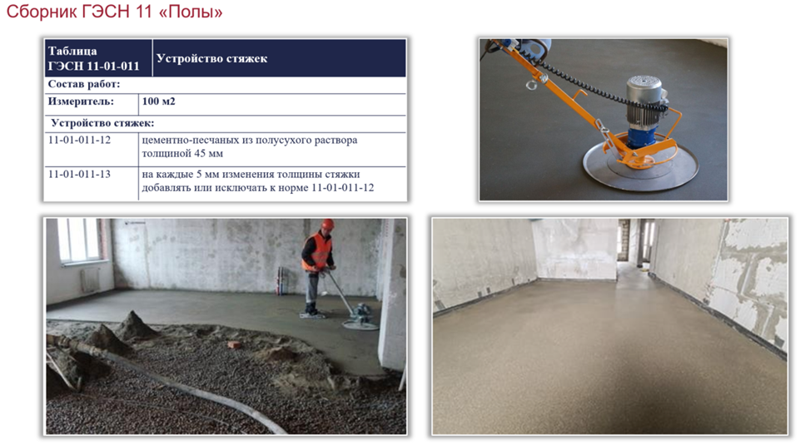

Полусухая стяжка — это технология выравнивания пола перед финишным покрытием. В растворе для полусухой стяжки содержится минимальное количество воды, необходимое исключительно для обеспечения реакции гидратации цемента. Стяжка сохнет намного быстрее, и чтобы быстрое высыхание не уменьшило прочность покрытия, в ее состав добавляют волокна из фибры, которые укрепляют материал, препятствуют растрескиванию и проседанию. Также в раствор вводят пластификаторы – вещества, позволяющие повысить текучесть без увеличения содержания воды. Благодаря им масса полностью заполняет углы и плотно прилегает к стенам. Стяжка не требует дополнительного выравнивания, шлифуется специальными шлифовально-затирочными машинами непосредственно при укладке.

«Такой способ выравнивания зарекомендовал себя как доступный, быстрый и качественный. Технология позволяет получить идеально ровную поверхность и сократить время строительных работ», – подчеркивают специалисты Главгосэкспертизы России.

Сборник ГЭСН 15 «Отделочные работы»

«Чистые помещения» широко применяются в электронной, приборостроительной, фармацевтической, пищевой и других отраслях промышленности, в производстве медицинских изделий, в больницах и т.д. Они стали неотъемлемой частью многих современных процессов и средством защиты человека, материалов и продукции от загрязнений.

«Чистые помещения» обладают существенными особенностями, которые заключаются в обеспечении, прежде всего, высокой чистоты воздуха, чего невозможно достигнуть обычными методами строительства, а также общепромышленными материалами и конструкциями.

Так, например, особенностью монтажа «чистых помещений», которая не отражена в стандартах, являются протоколы чистоты. Они требуют поэтапного повышения требований к соблюдению условий чистоты в процессе монтажа на разных его стадиях.

Потолочные панели предназначены для решения задач по устройству герметичных подшивных потолков в «чистых помещениях». Это необходимо для обеспечения герметичного стыка контура ограждающих конструкций с ровной и гладкой поверхностью, устойчивой к обработке моющими и дезинфицирующими средствами.

Скругляющий потолочный профиль предназначен для решения задачи минимизации острых и прямых углов в чистых помещениях. Кроме того, они облегчают уборку и обработку помещений дезинфицирующими средствами.

Для разработки данных сметных норм специалисты Главгосэкспертизы провели мероприятия по техническому нормированию работ по монтажу потолочных панелей и монтажу скругляющего потолочного профиля в «чистых помещениях» на строительных объектах города Москвы. Таким образом, в новых сметных нормах учтены оптимальные технологические и организационные схемы производства работ, а также перечень машин, механизмов и материальных ресурсов, необходимых при рациональной организации труда и производства с учетом современного развития техники и технологий.

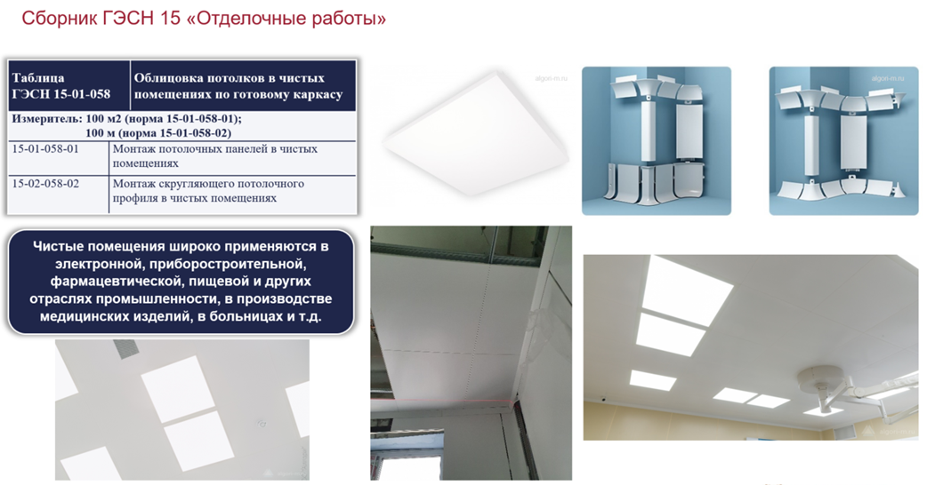

Сборник ГЭСН 23 «Канализация - наружные сети»

Укладка трубопроводов канализации из труб полиэтиленовых с двухслойной профилированной стенкой, имеющих раструбы с желобками, осуществляются с помощью резиновых уплотнительных колец следующим образом. Соединение труб производится непосредственно в траншее. Край трубы, раструб и уплотнительное кольцо должны быть предварительно очищены чистой тканью от масла, грунта, песка и пр. Уплотнительное кольцо устанавливают в первую впадину между гофрами. Внутреннюю поверхность раструба и наружную поверхность уплотнительного кольца необходимо покрыть водоотталкивающей смазкой на основе силикона, отметить маркером на конце трубы глубину захода в раструб и задвинуть трубу в раструб по отметке (до упора). Сборка соединения проводится с применением стяжных ремней или иных приспособлений.

«Такой способ востребован за счет удобства монтажа, а также компенсацией механических и температурных деформаций трубопровода во время эксплуатации без потери герметичности», – прокомментировали специалисты Главгосэкспертизы России.

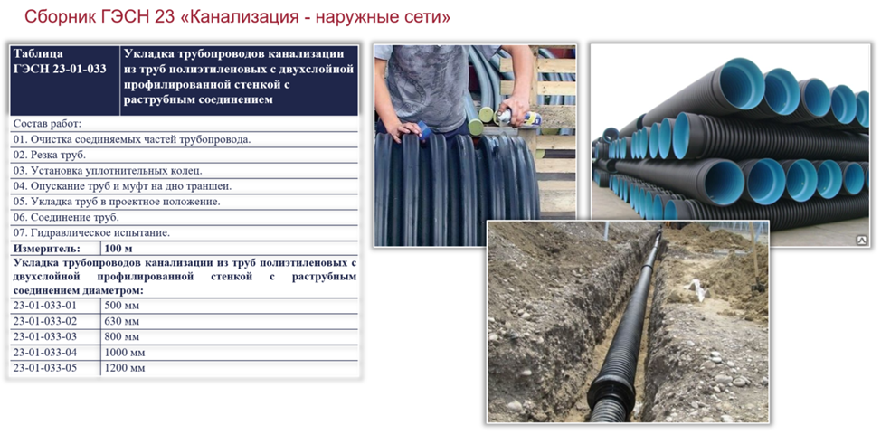

Сборник ГЭСН 29 «Тоннели и метрополитены»

Шпалы из композитных материалов изготавливаются из полностью переработанного пластика разного типа и обладают уникальными эксплуатационными характеристиками. Главные преимущества таких шпал:

- долговечность (срок службы составляет 50 лет);

- экологичность (возможность стопроцентной переработки в новые шпалы по окончании срока эксплуатации и отсутствие проблем с их утилизацией);

- устойчивость к агрессивным средам (материал одновременно является электроизолирующим материалом и устойчив к воздействиям технических масел и солей);

- снижение шума и вибрации при движении поездов.

«Монтаж рельсошпальной решетки на композитных шпалах существенно снизит затраты на обслуживание, содержание и ремонт пути, так как они обладают повышенной ремонтопригодностью за счет заливки специальных композитов в разработанные отверстия», – подчеркивают специалисты Главгосэкспертизы.

Главные преимущества монтажа рельсошпальной решетки на железобетонных лежнях:

- долгий срок службы (40-50 лет);

- высокая устойчивость пути;

- плавность движения поездов;

- снижение уровня вибрации.

В данном случае плавность хода обеспечивается перемещением лежней вместе с рельсами на нужные величины. Также упрощается регулировка ширины пути.

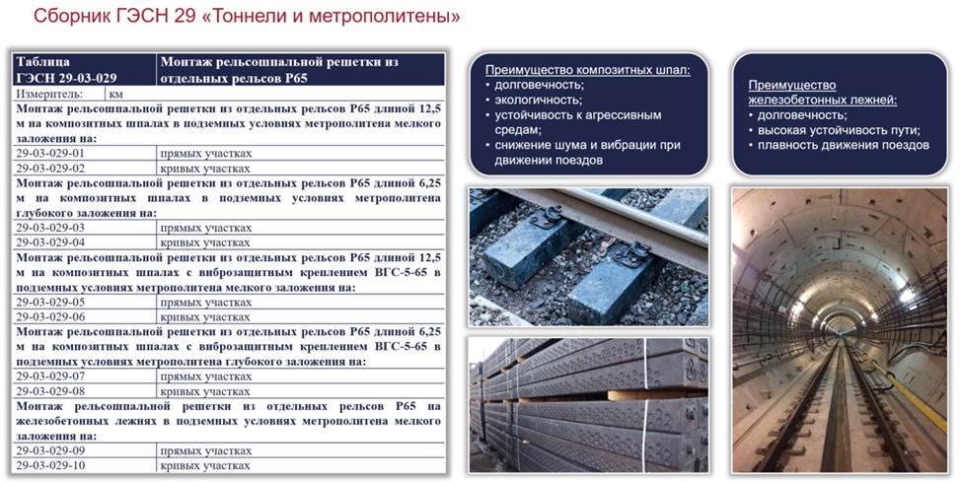

Сборник ГЭСН 30 «Мосты и трубы»

Новые сметные нормы учитывают затраты на устройство подпорных стенок из габионных конструкций, собираемых из панелей при помощи резьбовых элементов скрепления. Пори этом затраты выделены в четыре отдельные нормы:

- на устройство оснований под габионные конструкции из щебня с послойным уплотнением виброплитами,

- засыпку пазух песком с послойным уплотнением,

-устройство подпорных стенок с загрузкой камня механизированным способом после их установки в проектное положение,

- устройство подпорных стенок с загрузкой камня механизированным способом с последующей их установкой в проектное положение при помощи подъемного крана.

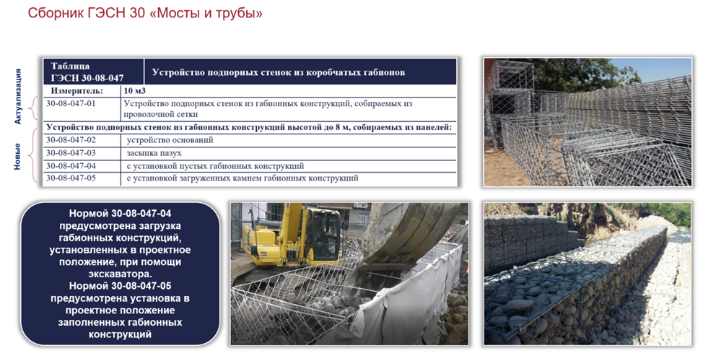
Сборник ГЭСН 46 «Работы при реконструкции зданий и сооружений»

Новые нормы на демонтаж железобетонных конструкций учитывают производство работ при помощи современного навесного оборудования – гидроножниц и гидромолота, которые устанавливаются на стрелу экскаватора. Разрушение железобетона выполняется при помощи гидромолота и внутренних зубьев (наконечников) гидроножниц, а резка арматуры – при помощи ножей (лезвий) на внутренний поверхности «челюсти» гидроножниц.

«Обрушенные таким образом фрагменты конструкций перемещаются и разукрупняются с помощью специального оборудования или так называемым «разукрупнителем». Нормы учитывают также вспомогательные работы по замене навесного оборудования», – отметили эксперты Главгосэкспертизы.

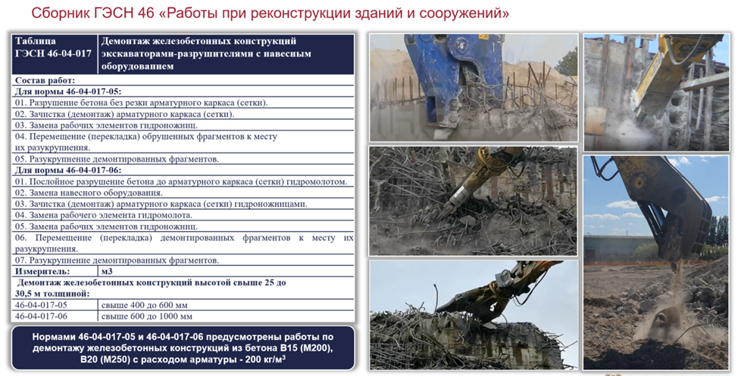

Сборник ГЭСНм 8 «Электротехнические установки»

На основании предложения Ассоциации «Национальное объединение строителей» (НОСТРОЙ) и поступившего на портал Федеральной государственной информационной системы ценообразования в строительстве (ФГИС ЦС) обращения от профессионального сообщества были разработаны новые сметные нормы с учетом применения в строительстве современных концевых термоусаживаемых муфт для одно- и трехжильных кабелей с изоляцией из сшитого полиэтилена.

Муфты концевые термоусаживаемые предназначены для подсоединения силовых кабелей к электроустановкам, линиям электропередачи и защитной аппаратуре и подразделяются на муфты внутренней и наружной установки. Они применяются для оконцевания одножильных и трехжильных кабелей с пластмассовой изоляцией медным проволочным экраном со стальной ленточной броней или без брони на напряжение до 10 кВ.

Для разработки данных сметных норм специалисты Главгосэкспертизы России провели мероприятия по техническому нормированию работ по монтажу концевых муфт. Работы проводились совместно с представителями НОСТРОЙ в Кемеровской области и в городе Москве.

Результаты нормативных наблюдений учтены при разработке 10 сметных норм, которые в свою очередь дифференцированы:

- по количеству жил кабеля для концевых муфт (для одно- и трехжильных кабелей),

- по типу кабеля (для небронированных и бронированных кабелей),

- по способу установки (внутренняя и наружная) и сечениям жил кабеля (до 50 мм², свыше 50 до 120 мм², свыше 120 до 240 мм²).

Таким образом, новые сметные нормы учитывают полный комплекс работ по монтажу муфт концевых термоусаживаемых, а также оптимальные технологические и организационные схемы производства работ, перечень машин, механизмов и материальных ресурсов при рациональной организации труда и производства и с учетом современного развития техники и технологии.

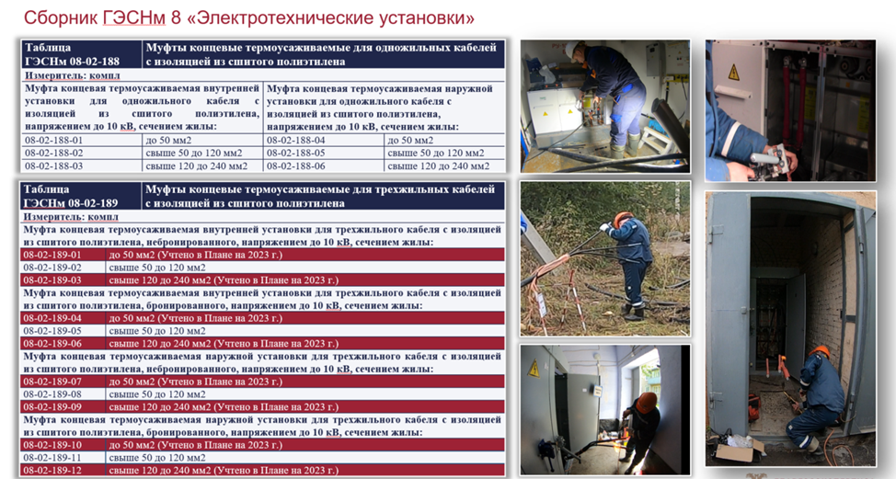

Подробнее с изменениями, внесенными в ФСНБ 2022, можно ознакомиться на сайте Федеральной государственной информационной системы ценообразования в строительстве (ФГИС ЦС) по ссылке. Кроме того, ФГИС ЦС содержит форму для направления замечаний и предложений к ФСНБ-2022, не предполагающую предоставление ответа. Все поступающие предложения и замечания будут отработаны и, при необходимости, учтены в очередных дополнениях и изменениях к ФСНБ-2022.

Обращаем внимание, что для разработчиков сметных программных комплексов на сайте ФГИС ЦС в ближайшее время будет размещена ФСНБ-2022 в формате открытых данных с учетом дополнений и изменений №№ 1, 2 и 3.

Ознакомиться с приказом Минстроя России от 26 октября № 905/пр и скачать его возможно на официальном сайте ФГИС ЦС.

